**CHỦ ĐỀ 7: CƠ THỂ NGƯỜI**

**BÀI TẬP CHỦ ĐỀ 7: TỔNG KẾT VÀ ĐÁNH GIÁ CHỦ ĐỀ**

**CƠ THỂ NGƯỜI**

Môn học: KHTN - Lớp: 8

Thời gian thực hiện: 01 tiết

**I. Mục tiêu**

1. **Kiến thức:**

* Trình bày được cấu tạo và chức năng các cơ quan, hệ cơ quan trong cơ thể
* Hiểu được thành phần của máu
* Giải thích được một số hiện tượng liên quan đến cơ thể người
* Biết cách chăm sóc và bảo vệ cơ thể

1. **Năng lực:**

**2.1. Năng lực chung**

* Năng lực tự chủ và tự học: tìm kiếm thông tin, đọc sách giáo khoa, quan sát tranh ảnh để tìm hiểu về cơ thể sống
* Năng lực giao tiếp và hợp tác: thảo luận nhóm để kể tên được hệ cơ quan trong cơ thể.
* Năng lực giải quyết vấn đề và sáng tạo: GQVĐ để tìm ra các phương án, chỉ ra được cấu tạo, vai trò của từng hệ cơ quan.

**2.2. Năng lực khoa học tự nhiên**

* Kể tên được các hệ cơ quan trong cơ thể người.
* Nêu lại được đặc điểm nhận biết của hệ cơ quan.
* Giải thích được một số hiện tượng liên quan đến cơ thể người
* Biết cách chăm sóc và bảo vệ cơ thể

1. **Phẩm chất:**

Thông qua thực hiện bài học sẽ tạo điều kiện để học sinh:

* Chăm học, chịu khó tìm tòi tài liệu và thức hiện nhiệm vụ cá nhân nhằm hệ thống lại những kiến thức về cơ thể người
* Có trách nhiệm trong hoạt động nhóm, chủ động nhận và thực hiện nhiệm vụ thảo luận để hoàn thành các câu hỏi và bài tập.

**II. Thiết bị dạy học và học liệu**

* Hình ảnh về các hệ cơ quan trong cơ thể.

**III. Tiến trình dạy học**

1. **Hoạt động 1: Xác định vấn đề học tập là tổng kết chủ đề cơ thể nguồi.**
2. **Mục tiêu:** Giúp học sinh xác đinh được vấn đề học tập là các hệ cơ quan trong cơ thể
3. **Nội dung:** Học sinh chơi trò chơi: “NHANH NHƯ CHỚP”

* **Câu hỏi 1:** Kể tên các bộ phận trên cơ thể bắt đầu bằng chữ “L”
* **Câu hỏi 2:** Kể tên các bộ phận trên cơ thể bắt đầu bằng chữ “C”

1. **Sản phẩm:**

- HS kể tên được bộ phận trên cơ thể bắt đầu bằng chữ L như: Lưng, lông mày, lông mi, lòng bàn tay, lòng bàn chân, lỗ mũi, lưỡi, lườn,...,

- HS kể tên được bộ phận trên cơ thể bắt đầu bằng chữ C như: mắt, mũi, miệng, môi, mí, mi, mông, mặt, mật, mề, màng nhĩ..

1. **Tổ chức thực hiện:**

- Giáo viên chia lớp thành 2 đội chơi. Mỗi đội sẽ lần lượt trả lời 2 câu hỏi.

- Lượt chơi 1: Mỗi đội có 2 phút để thảo luận và kể tên các bộ phận ở câu hỏi 1 vào giấy. Mỗi đáp án đúng được 10 điểm.

- Lượt chơi 2: Mỗi đội có 2 phút để thảo luận và kể tên các bộ phận ở câu hỏi 2 vào giấy. Mỗi đáp án đúng được 20 điểm.

- Sau 2 lượt chơi đội nào được nhiều điểm hơn đội đó chiến thắng.

**2. Hoạt động 2: Hình thành kiến thức mới**

**Hoạt động 2.1: Bài tập 1**

1. **Mục tiêu:**

* Nêu tên cơ quan, chức năng, một số bệnh thường gặp và cách bảo vệ hệ cơ quan trong cơ thể người.

1. **Nội dung:**

* Hoàn thành sơ đồ tư duy như trong gợi ý SGK

1. **Sản phẩm:** Đáp án của HS, có thể:

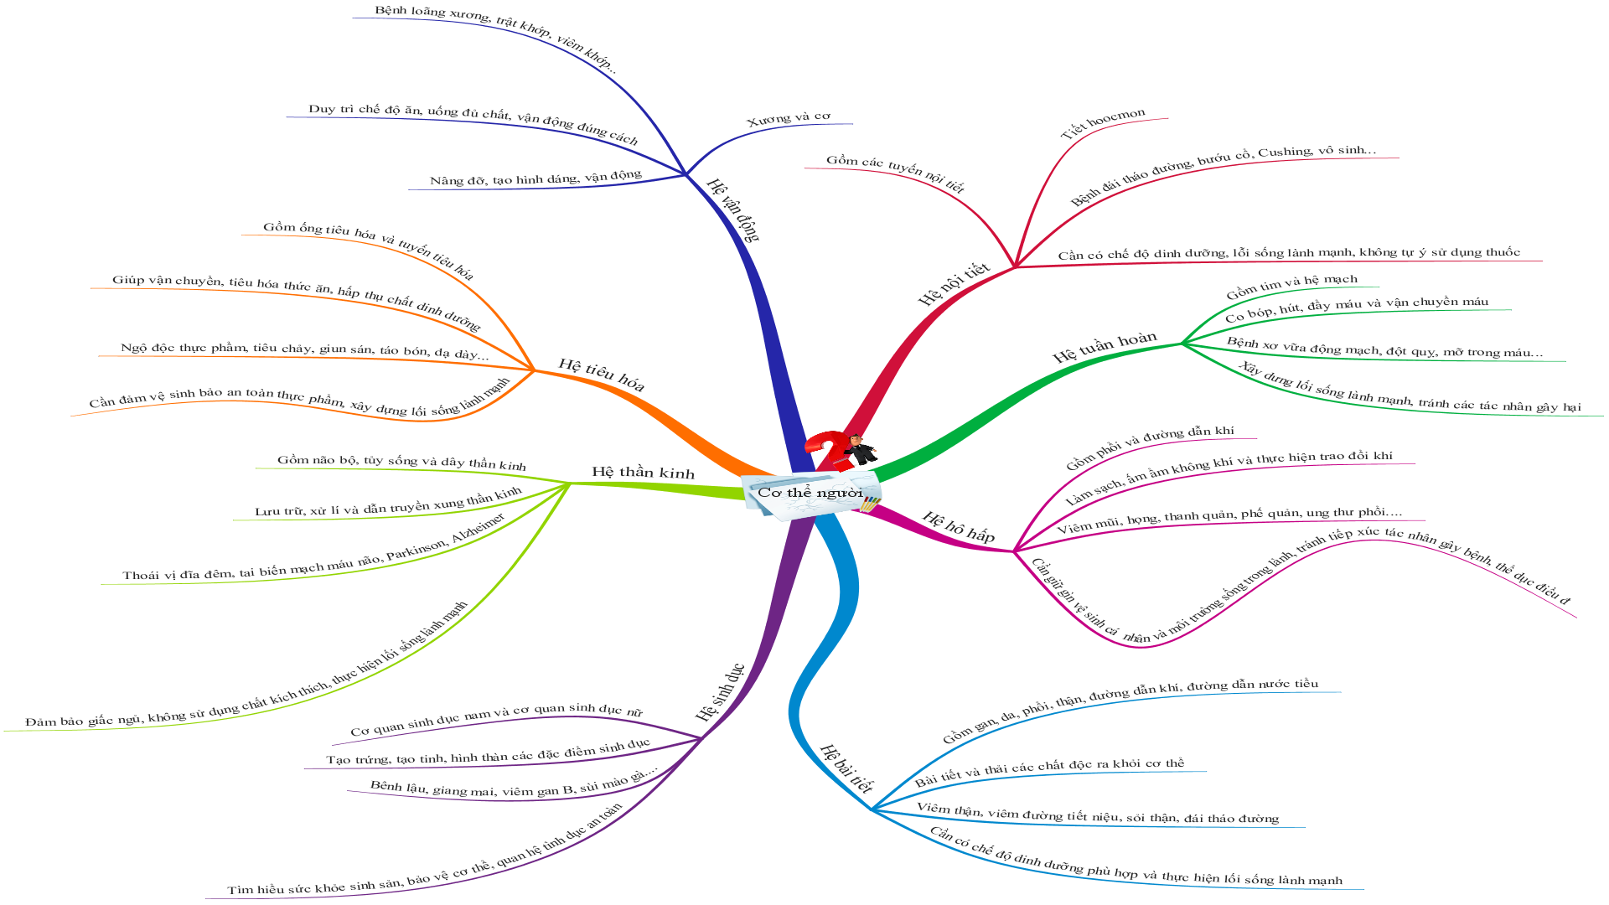

1. **Tổ chức thực hiện:**

* GV chuyển giao nhiệm vụ học tập: các nhóm (5-6 học sinh). Mỗi nhóm hoàn thành nội dung bài tập 1 SGK
* HS thực hiện nhiệm vụ: Thảo luận nhóm hoàn thành sơ đồ tư duy
* Báo cáo, thảo luận: GV cho các nhóm chấm điểm chéo và nhận xét cho nhau.
* Kết luận, nhận định: GV nhận xét và chốt nội dung.

**Hoạt động 2.2: Bài tập 2.**

1. **Mục tiêu:** Nhắc lại được sự phối hợp hoạt động của cơ xương khớp
2. **Nội dung:**

* Hoàn thành bài tập 2 SGK

1. **Sản phẩm:** Câu trả lời của học sinh

- Sự phối hợp của cơ – xương – khớp khi cơ thể vận động: Nhờ sự điều khiển của hệ thần kinh, cơ co dãn tạo nên lực kéo phối hợp cùng sự hoạt động của các khớp có vai trò như điểm tựa để làm xương chuyển động tạo sự vận động của cơ thể.

- Nguyên nhân của tật cong vẹo cột sống: Nguyên nhân gây cong vẹo cột sống chủ yếu ở trẻ em là do tư thế ngồi học không đúng, ngồi lệch sang một bên hoặc mang cặp nặng khi đi học, bàn ghế có kích thước không phù hợp,… Ngoài ra, còn có nguyên nhân di truyền hoặc do các yếu tố lúc mang thai như bào thai phát triển quá nhanh, người mẹ tiếp xúc với hóa chất độc hại, ngôi thai không dịch chuyển,…

- Cách phòng tránh tật cong vẹo cột sống:

+ Sử dụng bàn ghế vững chắc, phù hợp với lứa tuổi.

+ Tư thế ngồi học ngay ngắn, không cúi quá thấp, không vẹo sang trái hoặc sang phải, nên đeo cặp trên hai vai.

+ Lao động vừa sức, đúng lứa tuổi.

+ Thường xuyên rèn luyện thể dục, thể thao.

+ Đảm bảo chế độ dinh dưỡng hợp lí, đủ chất.

1. **Tổ chức thực hiện:**

* GV chuyển giao nhiệm vụ học tập: HS hoạt động theo cặp trả lời câu hỏi số 2.
* HS thực hiện nhiệm vụ: HS hoàn thành bài tập số 2.
* Báo cáo, thảo luận: GV gọi ngẫu nhiên một vài HS lên trình bày, các HS khác nhận xét, bổ sung ý kiến.
* Kết luận, nhận định: GV nhận xét và chốt nội dung.

**Hoạt động 2.3: Bài tập 3 và 4**

**a) Mục tiêu:** Vận dụng giải thích được sự phối hợp hoạt động của các cơ quan khi cơ thể vận động, nhớ lại được mối quan hệ giữa các cơ quan trong cơ thể

**b) Nội dung:**

* Hoàn thành bài tập số 3 và 4

**c) Sản phẩm:**

* HS giải thích được sự phối hợp hoạt động của các cơ quan trong cơ thể

- Khi em tập thể dục, có sự tham gia của các hệ cơ quan gồm: hệ tuần hoàn, hệ hô hấp, hệ thần kinh, hệ bài tiết, hệ nội tiết, hệ vận động.

- Khi tập thể dục, sự bài tiết mồ hôi, nhịp thở và nhịp tim đều tăng.

Giải thích: Khi tập thể dục, các tế bào cơ tăng cường hoạt động → Các tế bào cơ cần phải được cung cấp nhiều năng lượng hơn → Các tế bào cơ cần lượng oxygen và vật chất nhiều hơn để cung cấp nguyên liệu cho quá trình hô hấp tế bào, đồng thời, nhu cầu thải chất thải và carbon dioxide – sản phẩm của quá trình hô hấp tế bào cũng tăng lên. Do đó:

+ Nhịp thở nhanh hơn để đảm bảo cung cấp khí oxygen và đào thải khí carbonic.

+ Nhịp tim nhanh hơn để giúp máu vận chuyển khí oxygen và vật chất đến các tế bào cơ và vận chuyển khí carbonic và chất thải từ tế bào đi một cách kịp thời.

+ Quá trình chuyển hóa năng lượng cũng sinh nhiệt nên cơ thể nóng lên → Cơ thể toát nhiều mô hôi để giảm nhiệt giúp ổn định nhiệt độ của cơ thể

* HS vẽ được sơ đồ mối quan hệ giữa hệ tuần hoàn, hô hấp và bài tiết

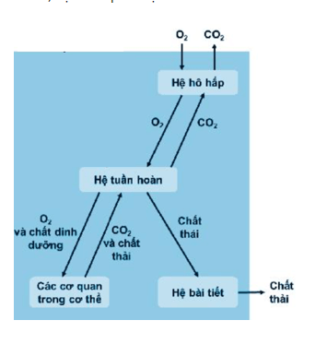

**d) Tổ chức thực hiện:**

* GV chuyển giao nhiệm vụ học tập: GV yêu cầu HS hoạt động nhóm 4 người trả lời câu hỏi số 3 và 4
* HS thực hiện nhiệm vụ: Thảo luận nhóm hoàn thành bài tập số 3 và 4.
* Báo cáo, thảo luận: GV gọi ngẫu nhiên một vài nhóm HS lên trình bày, các nhóm HS khác nhận xét, bổ sung ý kiến.
* Kết luận, nhận định: GV nhận xét và chốt nội dung.

**Hoạt động 2.3: Bài tập 5 và 6**

**a) Mục tiêu:** Nhắc lại được cơ chế thu nhận ánh sáng, nguyên nhân và cách phòng tránh tật cận thị, biện pháp phòng tránh các bệnh lây qua đường tình dục

**b) Nội dung:**

* Hoàn thành bài tập số 5 và 6

**c) Sản phẩm:**

HS trả lời được câu hỏi số 5 và 6

*Câu 5:

- Cơ chế thu nhận ánh sáng: Ánh sáng đi từ vật qua giác mạc, đồng tử, thủy tinh thể và hội tụ ở võng mạc (màng lưới), tác động lên tế bào thụ cảm ánh sáng, gây hưng phấn cho các tế bào này. Xung thần kinh từ tế bào thụ cảm ánh sáng theo dây thần kinh thị giác lên trung khu thị giác tới não và cho ta cảm nhận về hình ảnh, màu sắc của vật.

- Nguyên nhân của tật cận thị: Do bẩm sinh cầu mắt dài hoặc do nhìn gần khi đọc sách hay làm việc trong ánh sáng yếu, lâu dần làm thể thủy tinh bị phồng lên.

- Cách phòng tránh tật cận thị:

+ Cần học tập và làm việc trong môi trường ánh sáng thích hợp, khoảng cách phù hợp.

+ Thực hiện chế độ dinh dưỡng hợp lí, đủ vitamin A.

+ Tránh sử dụng các thiết bị điện tử trong thời gian dài, liên tục.

+ Đeo kính cận phù hợp và khám mắt định kì.

*Câu 6: Các biện pháp phòng tránh các bệnh lây truyền qua đường sinh dục:

- Cần quan hệ tình dục an toàn, sử dụng bao cao su khi quan hệ tình dục.

- Tiêm vaccine phòng bệnh.

- Không dùng chung các vật dụng dính máu hoặc dịch cơ thể và đến ngay cơ sở y tế khi có dấu hiệu bất thường ở cơ quan sinh dục.

- Khám phụ khoa định kì.

**d) Tổ chức thực hiện:**

* GV chuyển giao nhiệm vụ học tập: GV yêu cầu HS hoạt động nhóm 4 người trả lời câu hỏi số 5 6
* HS thực hiện nhiệm vụ: Thảo luận nhóm hoàn thành bài tập số 5,6
* Báo cáo, thảo luận: GV gọi ngẫu nhiên một vài nhóm HS lên trình bày, các nhóm HS khác nhận xét, bổ sung ý kiến.
* Kết luận, nhận định: GV nhận xét và chốt nội dung.

**3. Hoạt động 3: Luyện tập**

1. **Mục tiêu:** Vẽ được sơ đồ thể hiện mối quan hệ giữa tất cả các hệ cơ quan trong cơ thể.
2. **Nội dung:** Hoàn thành sơ đồ mối quan hệ giữa các cơ quan trong cơ thể.
3. **Sản phẩm:**

* HS vẽ được sơ đồ

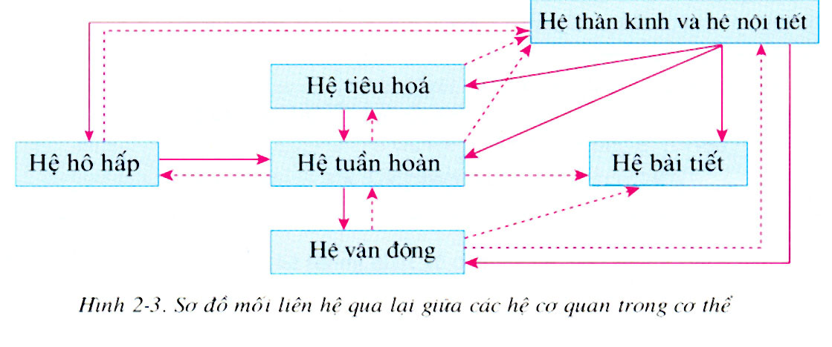

Sơ đồ mối liên hệ qua lại giữa các hệ cơ quan trong cơ thể

1. **Tổ chức thực hiện:**

- Giao nhiệm vụ học tập: GV yêu cầu HS thực hiện cá nhân.

- Thực hiện nhiệm vụ: HS thực hiện theo yêu cầu của giáo viên.

- Báo cáo: GV gọi ngẫu nhiên 3 HS lần lượt trình bày.

- Kết luận: GV nhận xét và chốt đáp án.

**4. Hoạt động 4: Vận dụng**

1. **Mục tiêu:** Phát triển năng lực tự học và năng lực tìm hiểu về cơ thể người.
2. **Nội dung:**

**-** Hãy tìm hiểu về tình trạng sức khỏe của các thành viên trong gia đình và làm báo cáo.

1. **Sản phẩm:**

- HS có báo cáo cá nhân của mình về tình hình sức khỏe của các thành viên trong gia đình

1. **Tổ chức thực hiện:**

**-** Giao cho học sinh thực hiện ngoài giờ học trên lớp và nộp sản phẩm vào tiết sau.